Thứ Ba, ngày 18 tháng 2 năm 2025
KẾ HOẠCH DẠY HỌC
Môn:Tự nhiên và xã hội: Tiết: 46

Bài: CƠ QUAN VẬN ĐỘNG ( Tiết 2)
1. Yêu cầu cần đạt:
- Chỉ và nói được tên các bộ phận chính và chức năng của các cơ
- Năng lực chung:
- Năng lực giao tiếp, hợp tác: Trao đổi, thảo luận để thực hiện các nhiệm vụ học tập.
- Năng lực giải quyết vấn đề và sáng tạo: Sử dụng các kiến thức đã học ứng dụng vào thực tế, tìm tòi, phát hiện giải quyết các nhiệm vụ trong cuộc sống.
- Năng lực riêng:
- Thực hành trải nghiệm để phát hiện vị trí của cơ xương trên cơ thể và sự phối hợp của cơ, xương khớp khi cử động.
- Nhận biết được chức năng của xương và cơ quan hoạt động vận động.
- Phẩm chất
- Dự đoán được điều gì sẽ xảy ra với cơ thể mỗi người nếu cơ quan vận động ngừng hoạt động.
2. Đồ dùng dạy học:
2.1. Giáo viên: SGK, tranh ảnh
2.2. Học sinh: SGK
3. Các hoạt động dạy học chủ yếu:
Hoạt động tổ chức, hướng dẫn của GV | Hoạt động học tập của HS
HOẠT ĐỘNG MỞ ĐẦU
a. Mục tiêu: Tạo tâm thế hứng thú cho học sinh và từng bước làm quen bài học.  b. Cách thức tiến hành:  - GV giới trực tiếp vào bài Cơ quan vận động (tiết 2). |  | - HS lắng nghe
HOẠT ĐỘNG HÌNH THÀNH KIẾN THỨC
Hoạt động 3: Xác định tên, vị trí một số cơ chính  a. Mục tiêu: Chỉ và nói được tên một số cơ chính.  b. Cách tiến hành:  Bước 1: Làm việc theo cặp  - GV yêu cầu HS quan sát hình hệ cơ nhìn mặt từ trước và mặt sau trang 84 SGK và yêu cầu HS lần lượt chỉ và nói tên một số cơ chính trong các hình.  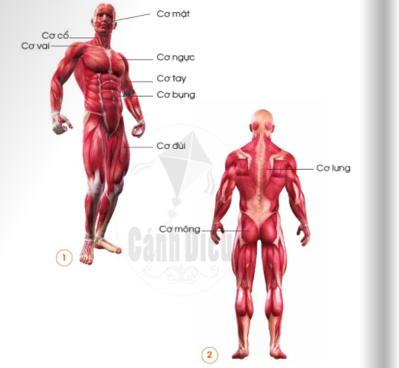  Bước 2: Làm việc cả lớp  - GV mời đại diện một số cặp lên chỉ vào hình hệ cơ, nói tên các cơ chính. HS khác nhận xét.  - GV tổ chức cho HS chơi trò chơi “Chỉ và nói tên một số cơ trên cơ thể em”. Mỗi nhóm cử một bạn lần lượt lên chơi.  - GV giới thiệu luật chơi: Trong vòng 1 phút, đại diện nhóm nào nói được nhiều tên cơ và chỉ đúng vị trí trên cơ thể của mình là thắng cuộc.  - GV yêu cầu HS làm câu 2 Bài 14 vào Vở bài tập.  - GV yêu cầu HS trả lời câu hỏi: Cơ quan vận động bao gồm những bộ phận chính nào? |  | - HS quan sát hình, trả lời câu hỏi.  - HS trình bày: Một số cơ chính: cơ mặt, cơ cổ, cơ vai, cơ ngực, cơ tay, cơ bụng, cơ đùi, cơ lưng, cơ mông.  - HS chơi trò chơi.  - HS làm bài.  - HS trả lời: Cơ quan vận động bao gồm những bộ phận: bộ xương và hệ cơ.  -Hs trình bày
Hoạt động 4: Chức năng vận động của cơ, xương, khớp  a. Mục tiêu: Nói được tên các cơ xương khớp giúp HS thực hiện được một sô cử động như cúi đầu, ngửa cổ, quay tay, co chân, đi, chạy,...  b Cách tiến hành:  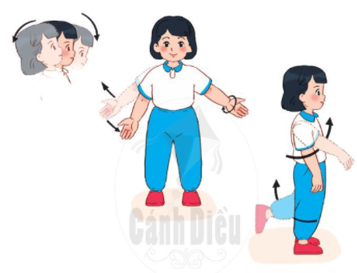  Bước 1: Làm việc theo nhóm+ Nhóm trường điều khiển các bạn: Thực hiện các cử động như các hình vẽ trang 85 SGK và nói tên các cơ, xương, khớp giúp cơ thể em thực hiện được các cử động đó.  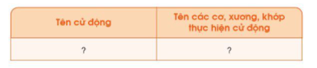  + HS ghi tên các cử động và tên các cơ, xương, khớp thực hiện cư động vào vở theo mẫu trang 85 SGK  Bước 2: Làm việc cả lớp  - GV mời đại diện các nhóm lên trình bày bảng tổng kết ghi lại kết quả làm việc cùa nhóm mình trước lớp. Các nhóm khác nhận xét.  - GV chữa bài làm của các nhóm đồng thời chốt lại kiến thức chính của hoạt động này:  + Chúng ta có thể quay cổ, cúi đầu hoặc ngửa cổ là nhờ các cơ ở cổ, các đốt sống cổ và các khớp nối các đốt sống cổ.  + Chúng ta có thể giơ tay lên, hạ tay xuống, quay cánh tay là nhờ các cơ ở vai, xương tay và khớp vai.  + Chúng ta có thể đi lại, chạy nhảy là nhờ các cơ ở chân, các xương chân và các khớp xương như khớp háng, khớp gối.  - GV yêu cầu HS cả lớp cùng thảo luận, trả lời câu hỏi ở trang 85 SGK: Nếu cơ quan vận động ngừng hoạt động thì điều gi sẽ xảy ra với cơ thể?  - GV yêu cầu HS mục “Em có biết?" ở trang 86 SGK. |  | - HS lắng nghe, thực hiện.  - HS trình bày.  - HS lắng nghe, tiếp thu.  - HS trả lời: Nếu cơ quan vận động ngừng hoạt động thì các cơ sẽ dần teo đi và con người có nguy cơ bị bại liệt.
HOẠT ĐỘNG CỦNG CỐ VÀ NỐI TIẾP:
- Em biết thêm điều gì về bài học ngày hôm nay?  GV nhận xét, đánh giá tiết học |  | - HS chia sẻ  - HS lắng nghe
*Điều chỉnh sau bài dạy: ……………………………………………………………………………………………………………………………………………………………………

